ESERCITAZIONE 1.
L’APPLICAZIONE DI UNA STRATEGIA DI RICERCA QUALITATIVA AD UN TEMA DI RICERCA.
L’intervista biografica

Questa esercitazione si riferisce alla prima parte del Corso di Ricerca & Servizio Sociale, nonché di Metodologia delle scienze sociali, in particolare alle due lezioni dedicate all’approccio biografico con l’intervento della Prof.ssa Lonardi.
Le fasi di disegno a cui si riferisce sono quelle rappresentate alla tab1 qui sotto.

Tab.1. Passi del disegno di ricerca Esercitazione 1.

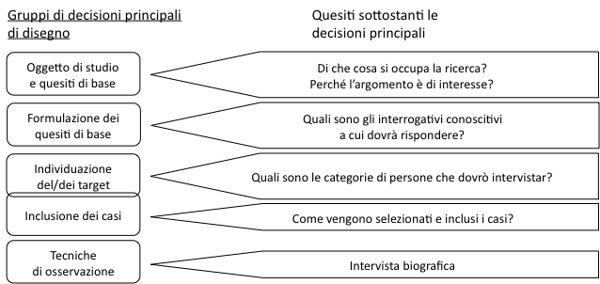

Dettagli e specifiche

Si chiede allo studente, partendo dal tema di ricerca da lui/lei scelto di preparare dei materiali riguardanti i passi dello schema alla tab.1 di cui vengono di seguito forniti I dettagli.

Passi | Descrizione | Specifiche
a) Oggetto di studio | In questo passo va descritto l’oggetto di studio, dicendo in particolare quale interesse riveste questo campo di ricerca e perché è importante indagarlo. Se non si hanno molte informazioni si può consultare Google o altri motori di ricerca. Ai fini della presente esercitazione è importante avere delle informazioni sostanziali che aiutino ad individuare I quesiti di cui al punto b). Lo studente avrà modo in seguito di perfezionare la redazione di questa parte della ricerca per migliorare l’approccio alle fasi che si affronteranno con altre esercitazioni. | Lunghezza massima  200 parole
b) Formulazione dei quesiti | Consiste nell’individuare una serie di interrogativi ai quali si vuole rispondere con la ricerca. Sulla forma in cui esprimere i quesiti si veda il cap.2 del volume Introduzione alla progettazione…, alla tab.1. colonna centrale. Più quesiti si formulano in modo articolato e più sarà facile completare le fasi che seguono. | Formulare da 5 a 10 quesiti in forma stringata. Se necessario commentarli con max.70 parole.
c) Scelta del target | I temi di ricerca, specialmente se formulati in modo generale, contengono quesiti ai quali possono rispondere più soggetti. Ad esempio, su un tema come la devianza giovanile si possono intervistare giovani delinquenti, giovani “normali”, genitori (generici), insegnanti, assistenti sociali, magistrati, psicologi, etc. Ciascuno di questi tipi di soggetti (genitori o giovani, etc.) costituisce un target e per una ricerca se ne possono includere più di uno. Nella presente esercitazione, però, ce ne sarà uno solo (*), e lo studente dovrà spiegare chi e perché lo ha scelto (convenienza, disponibilità, numerosità, dotazione di informazioni, conoscenza del problema, reperibilità, importanza, etc.). | Individuare un target e spiegare in max 50 parole perché lo si è scelto
d) Inclusione di casi e campionamento | Una volta individuato il target si debbono individuare le persone per effettuare le interviste narrative. Si creerà, per selezionarle, uno schema per un campionamento stratified purposeful, sul tipo di quello illustrato da Lonardi (Raccontare e Raccontarsi, par 3.2-Tab.3) dislocando 30 intervistati entro le varie caselle. Per ciascuna I casi potranno venire poi reclutati utilizzando una delle strategie indicate alla tab.2 (stesso volume, stesso capitolo) | Costruire una tabella per il campionamento stratified purposeful di 30 casi. Fare un commento sul modo in cui verranno scelti i casi (ad es. convenience o snowball o opportunistic, etc.in max 30 parole
e) Costruzione traccia di intervista narrativa | Costruire una traccia di intervista secondo i quesiti di cui al punto a) e adatta al target che si è deciso di scegliere. Vi sono infatti delle informazioni che le persone che appartengono ad un certo tipo di target possono non avere.  Dal punto di vista formale, per la costruzione della traccia il riferimento, oltre che alle slide è: Lonardi Raccontare e raccontarsi (par.3.3-tab.5). | Traccia di intervista con almeno 5 temi. Numero di sottotemi a scelta dello studente

(*) Possibili difficoltà rispetto al tema scelto. A proposito della scelta del target, si tenga conto che si tratta di un’intervista biografica e che pertanto gli intervistati dovranno essere o soggetti protagonisti della ricerca (tossici, genitori divorziati, genitori adottivi, anziani, poveri, barboni, etc.) oppure altri soggetti circostanti che abbiano avuto con loro delle esperienze personali narrabili. Ad esempio, per indagare sugli adozione internazionale si potrà scegliere un target di genitori che parleranno della propria diretta esperienza, ma andrebbe bene anche un assistente sociale, che potrà parlare (pure se da un altropunto di vista) della propria esperienza professionale con casi di adozione. Un operatore di comunità potrà parlare dei motivi che portano alla droga perché ha molto vissuto con tossici ospiti; un infermiere potrà raccontare della propria esperienza con la pet therapy; un avvocato potrà avere avuto esperienze di casi di divorzio che ha seguito, etc. Gli “esperti”, pertanto, se non fanno attività professionale diretta, non sono sempre i soggetti più adatti.
Si tenga conto inoltre che alcuni dei temi proposti dagli studenti (ad es. suicidi), sono molto adatti per fare ricerche quantitative secondarie, dato che esistono mari di statistiche, ma che possono presentare difficoltà nel caso si dovesse trovare un soggetto a cui da sottoporre ad intervista narrativa. Ma mai porre limiti alla creatività di uno/a studente!
In ogni caso, se uno studente avesse difficoltà di questo tipo, individui provvisoriamente un altro tema. Potrà ritornare a quello attuale quando si parlerà di altre forme di ricerca.

